Propozycja zajęć dla grupy Sowy 12.04
Temat : W gospodarstwie.

- Zabawy gimnastyczno-ruchowe do ulubionej muzyki:
Marsz, na pauzę w muzyce podskok do góry.
Marsz, unoszenie wysoko kolan, klaszczemy w dłonie pod kolanem.
Leżenie na plecach- nogi ugięte w górze/rowerek.

- Zabawa w naśladowanie zwierząt
Krowa – MUUUUU
Świnka - KWII KWI
Baran- BEE
Kura – KO Ko
Nasladowanie odgłosow i sposobu poruszania

- Stary farmer farme miał
Stary Donald farmę miał - YouTube
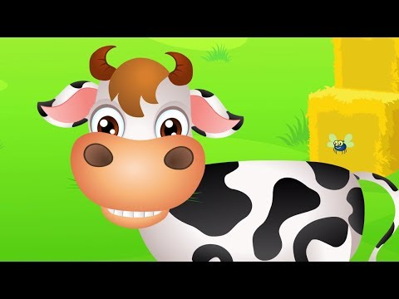

- W gospodarstwie” – posłuchaj wiersza Teresy Marii Massalskiej, naśladuj odgłosy zwierząt.
Pieje kogut już od świtu:
- Kukuryku! Kukuryku!
Kura do kurczaków żwawo
Gdacze: - W lewo!
Gdacze: - W prawo!
Kaczka kwacze: - Kwa! Kwa! Kwa!
Trzy kaczątka dziobem pcha.
Krowa muczy: Mu! Mu! Mu!
Aż po prostu brak jej tchu.
Koń opędza się od much
I rży głośno: - Jestem zuch!
Świnka chrumka: - Chrum! Chrum! Chrum!
Co za hałas! Co za szum!
Kot cichutko miauczy: - Miau.
A pies szczeka: - Hau! Hau! Hau!

- Wytnij słowa i zwierzęta. Możesz je pokolorować kredkami.
- Z pomocą rodzica (ponieważ nie mieliśmy jeszcze wszystkich głosek) odczytaj nazwy zwierząt i dopasuj je do nich. Powiedz na jaką głoskę zaczyna się i kończy nazwa zwierzęcia? Spróbuj podzielić na głoski wyrazy: byk, kocur, kogut, baran.
- Dopasuj ojców do każdej rodzinki (z zajęć wtorkowych). Ilu członków rodziny znajduje się w każdej rodzince? Czy w każdej rodzinie jest tyle samo zwierząt?
- Sam spróbuj wymyślić zadanie matematyczne na wzór poprzednich zadań z wtorku.
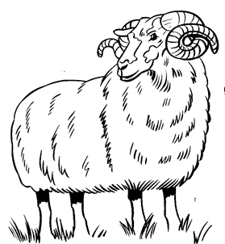 | 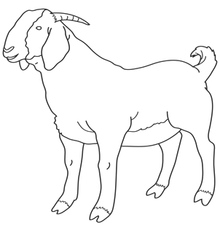
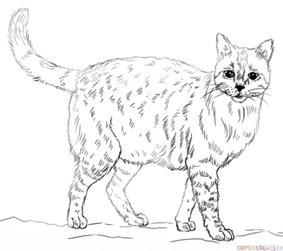 | 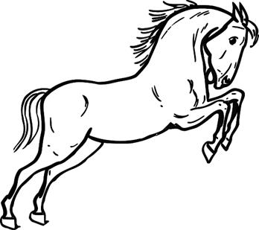
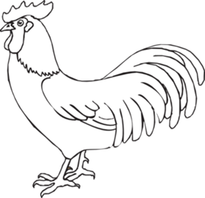 | 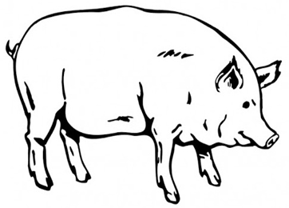
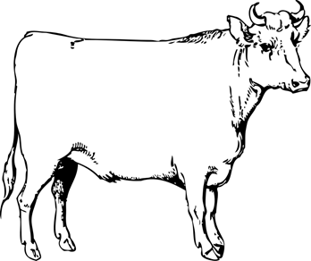
kogut | kocur
baran | kozioł
byk | kaczor
ogier | knur

- A na koniec ulubiona JOga
JOGA DLA DZIECI | Najlepsza na wyciszenie | Jak bawić się z dzieckiem w domu? | Bajka o Królu cz. II - YouTube
